1. 11. 2022

TZ – Káva v podobách, které stojí za to vyzkoušet
Káva je nejvíce obchodovaným tropickým produktem a hned po ropě druhou nejcennější komoditou vyváženou rozvojovými zeměmi. Produkuje se převážně na jižní polokouli, kde představuje klíčový zdroj obživy pro až 25 milionů farmářských domácností, ale její spotřeba probíhá spíše na polokouli severní. Největšími spotřebiteli kávy jsou Spojené státy americké a Evropská unie, v České republice pak připadá na jednoho obyvatele 2,4 kg spotřebované kávy za rok.
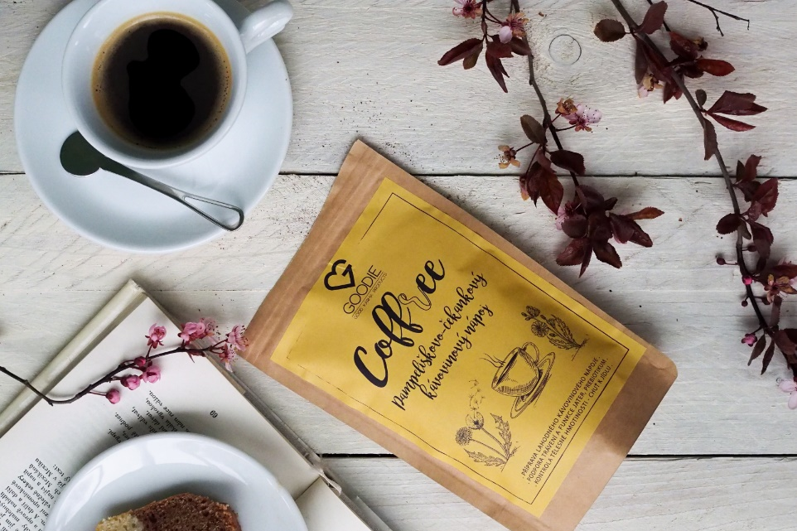
Co když vám ale klasická káva neprospívá, nebo nechutná? Přečtěte si náš článek, ve kterém najdete hned několik tipů, čím kávu v běžném životě nahradit, nebo jak ji využít k něčemu úplně jinému, než byste si původně mysleli!

KDYŽ KÁVA NECHUTNÁ… JE TO NORMÁLNÍ!
Milovníci kávy mají své důvody, proč ji zbožňovat, ale pravdou je, že káva obecně spíše více voní, než chutná. Což je ale logické, protože averzi vůči hořké chuti máme od přírody vrozenou, pravděpodobně i kvůli tomu, že se během celé evoluce lidstvo setkává s toxickými látkami, které zřídka kdy chutnají jinak než hořce.
Možná právě proto patříte i vy mezi ty, jež na klasické kávě milují všechno, jen ne její chuť. Káva však už dávno nepředstavuje pouze hořký snídaňový nápoj, ale nabízí i jiné možnosti!
ZELENÁ KÁVA
Mohlo by se zdát, že zelená káva bude chutnat úplně stejně jako ta pražená, ale není tomu tak. Chuť zelené kávy připomíná spíše silný zelený čaj, přesto obsahuje více kofeinu než káva klasická. Díky tomu, že neprochází pražením, si také zachovává veškerý obsah živin, proto kromě povzbuzujícího účinku nabízí i jiná pozitiva.
- Pyšní se velkou zásobou kyseliny chlorogenové, která je velmi silným antioxidantem a předpokládá se, že by v blízké budoucnosti mohla být klíčovým prvkem pro regulaci metabolismu glukózy, lipidů a souvisejících poruch, jako jsou kardiovaskulární onemocnění, diabetes, obezita či steatóza jater, při nefarmakologickém a neinvazivním přístupu k léčbě.
- Kofein obsažený v zelené kávě může pomoci s úbytkem hmotnosti, protože stimuluje tukové buňky k tomu, aby odbourávaly tuk a zároveň zrychluje metabolismus (průměrně až o 11 %), který pak tukové zásoby mnohem svižněji spaluje. V některých případech může kofein zvýšit celkové spalování tuků až o 29 %.
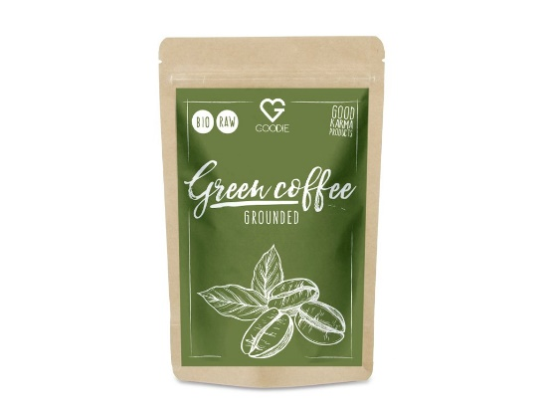

ZELENÁ KÁVA BIO, RAW 150 G
Goodie zelená káva je vyrobena z mletých zelených kávových zrn z ekologického zemědělství, přičemž kávová zrna nepodléhají tepelné úpravě a zůstávají RAW, aby si zachovala kompletní obsah živin.
Cena: 169 Kč

KÁVOVÝ PEELING
I když je v současnosti káva vnímána především jako nápoj, její využití pro pleťovou péči se také těší čím dál větší oblibě. Stejně jako šálek kávy dodává antioxidanty tělu, tak i kávový peeling je poskytuje pokožce, což s sebou přináší mnoho výhod!
- Káva je maximálně účinný pomocník v boji proti celulitidě. Díky obsahu kofeinu rozšiřuje cévy pod kůží, tím zlepšuje prokrvení problémových partií, pomáhá z nich odvádět přebytečnou vodu a vypíná kůži. V podobě peelingu nebo scrubu je ošetření kávou ještě efektivnější - odstraní i staré odumřelé buňky, takže pleť nejenže prokrví, ale navíc ji zanechá perfektně hladkou.

BODY SCRUB - COFFEE LOVES SUGAR 200 ML
Kávový peeling si můžete vyrobit i doma, ale my jsme pro vás smíchali kvalitní kávová zrna, výživné hydratační oleje a epsomskou sůl plnou hořčíku tak, aby vznikl produkt, který si zamiluje naprosto každý milovník kávy i krásy!

Cena: 235 Kč

KÁVOVINOVÝ NÁPOJ
A do třetice něco pro milovníky kávy, kteří její chuť zbožňují, ale chtějí se vyhnout kofeinu. Coffree je 100% přírodní prášková směs z lehce praženého čekankového a pampeliškového kořene, ječmene a rýže, která chutná naprosto totožně jako káva a jako bonus má i blahodárné účinky na zdraví.
- Kořen pampelišky je bohatý na inulin, rozpustnou vlákninu, která působí jako přírodní probiotikum a podporuje růst zdravých střevních bakterií v trávicím traktu, zlepšuje střevní peristaltiku a pomáhá předcházet zácpě.
- Kořen čekanky může pomoci zabránit časnému nástupu cukrovky, protože působí na zvýšení hladiny adiponektinu, proteinu, který reguluje hladinu glukózy v krvi. Fenolické sloučeniny čekankového kořene také zlepšují průtok krve a celkové fungování červených krvinek.

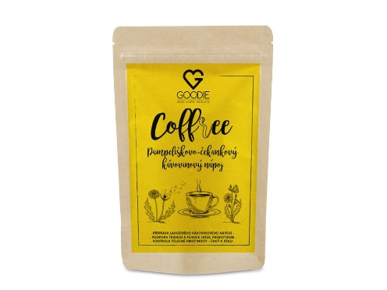
COFFREE - PAMPELIŠKOVÝ KÁVOVINOVÝ NÁPOJ 75 G
Coffree ocení těhotné a kojící ženy, lidé s vysokým tlakem, refluxem jícnu, epilepsií… je prostě ideální alternativou pro všechny, kteří nemohou, nebo nechtějí pít kávu s kofeinem!
Cena: 139 Kč

GOODIE TIP
Kávu milujete, ale její hořká silná chuť vám nedělá dobře na žaludek? Vyzkoušejte její sladší verzi v podobě jemného ořechového krému, který se výtečně hodí do snídaňových kaší, ale i jen tak na lžičku, když honí mlsná.

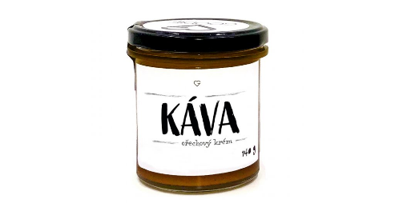
KÁVA 140 G
Lehce nasládlá chuť bio kávy v kombinaci s mandlemi a datlemi vytváří nevšední zážitek pro chuťové buňky. Ořechový krém KÁVA je zdrojem kvalitní energie, rostlinných tuků, bílkovin i vlákniny. Neobsahuje zvýrazňovače chutí či jiná aditiva, a díky tomu poskytuje plnou a maximálně identickou chuť čerstvých surovin!
Cena: 195 Kč

V Goodie najdete jenom produkty s dobrou karmou. Můžete je vybírat na www.goodie.cz.

Kontakty: Mediální servis:

GOODIE cammino…
www.facebook.com/goodieczech Dagmar Kutilová
www.instagram.com/goodieczech e-mail: kutilova@cammino.cz
www.goodie.cz tel.: +420 606 687 506 www.cammino.cz

